MNOŽINY A INTERVALY

1. Vypísaním prvkov určte množiny:

2. Charakteristickou vlastnosťou zapíšte množiny:

3. Na číselnej osi znázornite množiny a zapíšte ako intervaly alebo charakteristickou vlastnosťou:

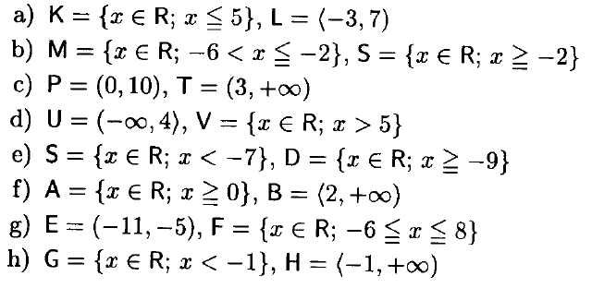

MNOŽINY A INTERVALY

1. Vypísaním prvkov určte množiny:

2. Charakteristickou vlastnosťou zapíšte množiny:

3. Na číselnej osi znázornite množiny a zapíšte ako intervaly alebo charakteristickou vlastnosťou:

